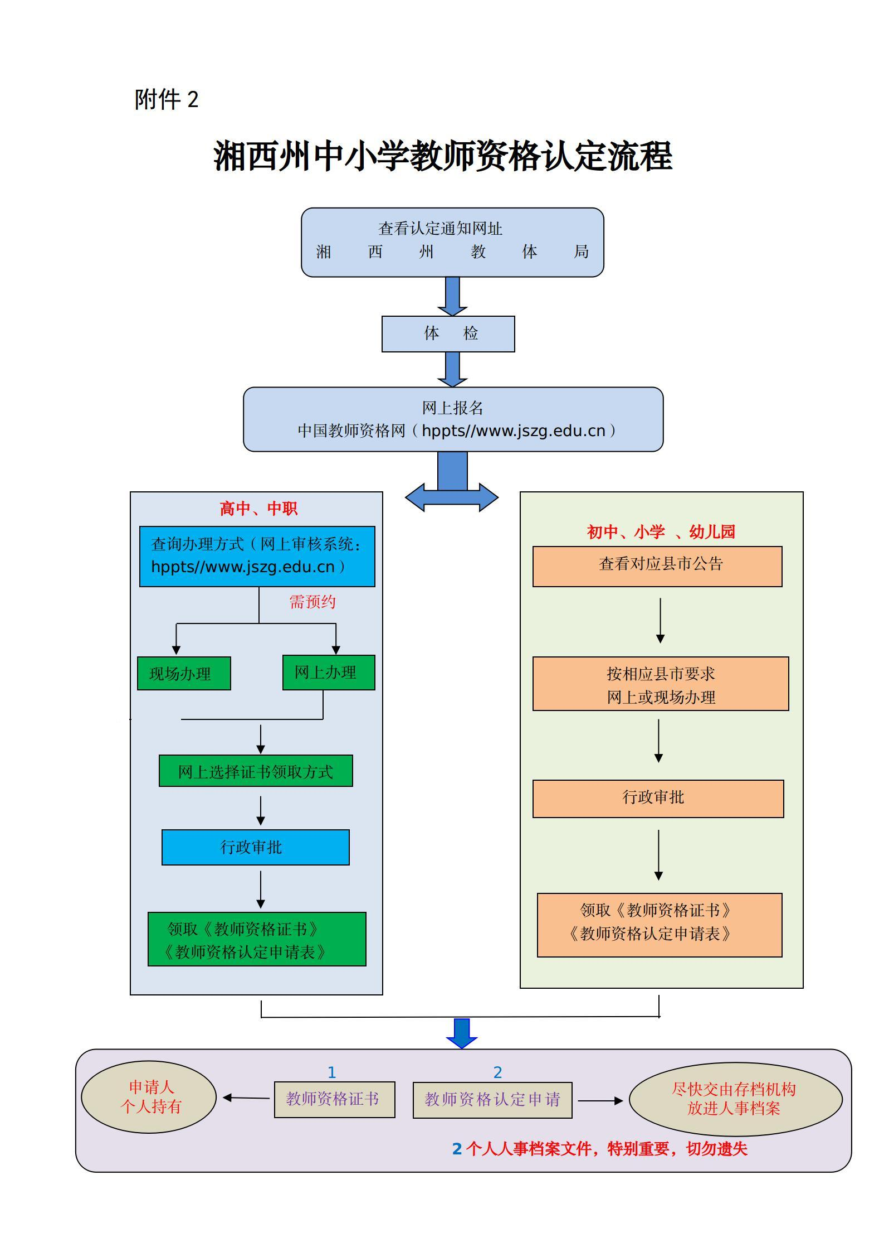

查看认定通知网址

湘西州教体局（hppts//jyhtyj.xxz.gov.cn）

**高中、中职**

需预约

查询办理方式（网上审核系统：hppts//www.jszg.edu.cn）

需预约

现场办理

网上办理

网上选择证书领取方式

行政审批

领取《教师资格证书》

《教师资格认定申请表》